自然化人工水景设计研究

罗立红

摘要：随着我国城市化进程的加快，景观建设活动日益频繁，城市公共空间的水景建设作为改善城市居民生活环境的重要手段，也越来越引起人们的高度重视。在生态主义浪潮的影响之下，自然化的人工水景设计方向发生了改变，它不仅仅是营造近自然的景观效果，而更强调的是水景的功能性，如何利用生态学原理和方法有节制的利用和改造自然，寻求最适合人类生存发展的生态环境。景观设计师在设计时需对基地的气候条件、地形地貌、人文环境进行全面分析，并进行详尽的经济测算，有效地将各个因素纳入设计方案，继而在设计中实现水景的自然性与功能性。本文详细分析了国外景观案例并从中得到一些启示，以期对城市人工水景的设计有一定的指导意义。
关键词：自然化 人工水景 水源 水体循环 净化

在环境越来越受到关注的今天，人们越来越重视生活的和谐，渴望远离大都市的喧闹，亲近自然，回归自然。水是自然景观中很重要的元素之一，有水才会有生命。人类自古择水而居，不同国家和民族的人们依赖水、爱水甚至崇拜水。中国传统文化中就有：仁者乐山，智者乐水的说法。随着我国城市化进程的加快，景观建设活动日益频繁，城市人工水景建设作为改善城市居民生活环境的重要手段，也越来越引起人们的高度重视。
- 自然化人工水景的发展和特点
1.1自然化人工水景的发展与演变
传统意义上的自然化人工水景往往指的是水体形态上的自然化。纵观中国古典园林中的水景，都是经过能工巧匠的精心设计营造“虽为人作宛如天开”的效果。以苏州园林为例，其水景设计都是在自然基础之上，借用了原有的江南水乡得天独厚的自然环境，经过文人墨客和工匠们巧夺天工的设计，努力营造的景观效果和文化意境。但传统的自然化人工水景设计受地域环境影响较大，在城市中普遍推广的可能性不大。
随着人们对自然规律认识的不断加深以及建造设计水平的提高，人们开始试着利用设计手段来建设或恢复自然化的水体景观。这也造成了当今社会上的一种盲目的跟风，无论基地条件如何，大肆建设大型人工水体，给项目建设本身及今后长期的运营带来了巨大的经济压力和人力负担。也许从外在形态来看，大多数的水景或多或少地体现了自然，但这种自然要花费大量人力物力和财力才能形成和保持效果的景观，并不是真正意义上的“自然化”的设计。
近年来生态主义浪潮席卷全球，人们开始站在科学的视角上重新审视景观行业，景观设计师们也开始将自己的使命与整个地球生态系统联系起来。在生态主义浪潮的影响之下，自然化的景观设计不仅仅是刻意营造类似自然的环境，更是用生态学原理和方法，以人、建筑、自然和社会协调发展为目标，有节制地利用和改造自然，寻求最适合人类生存和发展的生态环境。自然化的景观不再是高科技任意堆砌的产物，也不是时尚前卫的时髦儿。尊重自然发展过程，倡导能源与物质的循环利用和场地的自我维持，发展可持续的处理技术等思想逐渐贯穿于景观设计、建造和管理的始终。
1.2自然化人工水景的定义与特点
自然化的人工水景，顾名思义，就是指自然与人工相结合、在环境保护和可持续性原则的指导下、利用生态技术人为创造的水体景观。它所强调的是与自然的协调，在景观设计中遵循自然生态的原则，遵循生命的客观规律。这也是现如今城市公共空间人工水景的主要趋势和方向。其应具备以下特点：
1）人为性。景观设计是一个人为的过程，自然化的人工水景设计不能被理解为完全顺应自然过程不加任何干涉，而是将人看做自然系统中的一个因子，使人为的过程与生态过程相协调，对环境的破坏达到最小。
2）自然性。在形态上应展现自然风貌；在景观的设计中应遵循自然生态的原则，遵循生命的客观规律，打造能源与物质循环利用和场地自我维持的近自然系统。
3）功能性。在设计中充分考虑周边环境的利与弊，利用自然环境的同时，改造自然环境，为人类的生存与发展营造最适宜的生态环境。

2. 自然化人工水景设计的影响因素
2.1气候条件
气候包括四季变化和温度、湿度、太阳辐射、风、气压和降水量等因素。自然气候条件的优劣直接影响了水景的设计。其中降水量对水景的影响最为直接,降水带来水景水量的增加,而且降水一般含氧量充足,水质情况较好。而温度、湿度及太阳辐射则会影响水体中湿地植物的生长情况，从而直接影响到了水景的景观效果。一方面水景受到自然大环境的影响,而与此同时,水体尤其是较大型水体会对环境小气候有非常大的影响。故而在项目之初，应当根据所在地的自然气候条件深入的分析此处是否适合建设水景，并充分考虑气候条件的变化,有针对性地设计方案。这一论证定位设计阶段对日后水景的良好运行有着重要的作用。
2.2地形地貌
场地的自然地理条件比如地势的起伏,地下水位的高低,周边是否有自然河道的流经等等都是水景设计考虑的重要因素。
2.3人文环境
地域的不同产生了不同的文化,文化传统常常影响了水景形式的趋向。不同地域、不同的信仰、不同的国家,对水景形式的喜爱差别非常大。例如:欧洲与伊斯兰教的水景人工化都很强，但是却各有千秋。欧洲水景以法国凡尔塞皇宫前规则的长方型水池,加以华丽的人物雕像,配合喷水组合造型为经典范例，伊斯兰教国家则因多处于干旱缺水的地区,水景成本极其高昂,而采用浅水及大滩地的模式,犹如一面镜子,最有代表性的是印度的泰姬马哈陵水景。我国苏州园林的水景,之所以在世界文化之林独树一帜，在于“虽为人作, 宛如天工”近自然特色。
2.4项目预算
项目预算是水景设计方案实施与可持续的保证。项目预算包括建设成本和维护成本。对项目所需经费的正确预算，也能帮助设计师正确定位水景的一些技术指标。
设计时，应客观地分析项目所在地的自然条件、地理特征、地域文化以及开发运用经济基础，才能科学地论证水景建设的可行性和可能性，水景设计融入地方特色，才是体现其与自然和谐统一的基础。

3.国外自然化人工水景设计的实践与启示——以波特兰“雨水园”为例
3.1波特兰“雨水园”概况
波特兰市位于美国西北部，太平洋东岸，是美国俄勒冈州最大的城市，地处哥伦比亚河（Columbia River）和威拉河（Willamette River）的交汇处。由于受季风的影响，波特兰是一个多雨的城市，一年中有几乎连续九个月的雨季。由迈耶/瑞德景观建筑事务所设计的波特兰会议中心的“雨水园”位于波特兰会议中心的西南面。“雨水园”，顾名思义，其水源完全来自于天然雨水的收集，创造优美的景观环境空间的同时，也巧妙的解决了雨水排放和过滤的问题。
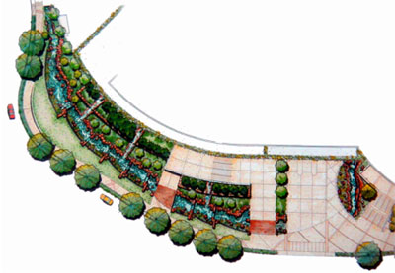
图1 雨水园平面图
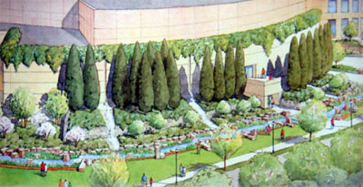
图2 雨水园鸟瞰图
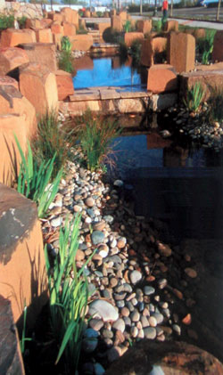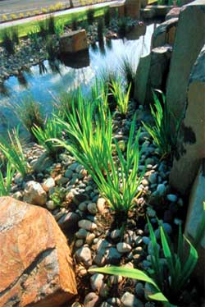
图3 层层跌落的水池 图4 溪边栽种的植物

“雨水园”如同城市的水泥森林中冒出来的一条天然的小溪。五彩的碎石、砖红色的玄武岩和水边绿色植物相映成趣，映衬着水中蓝天白云的倒影，洋溢着自然的情趣，散发着一种酷似漫不经心、毫无修饰却又精心安排的美。“雨水园”的设计充分体现了自然形态对人们潜意识的影响，以及人造景观与自然景观的形态在形式上和机理上的相似性。更具有突破意义的是，雨水园不仅具有形式上的“自然”，而且具有功能上的“自然”。在造型上模仿了一条小溪蜿蜒流过一系列的浅滩、瀑布、嶙峋的玄武岩及层层跌落的水池，造就了富有情趣的空间层次的起伏与转换。每到大雨来临，“雨水园”的整条小溪仿佛“活”了起来，从雨水口喷涌而出的雨水一路流淌，叮叮咚咚的从一个小水池淌入另一个小水池，不仅减缓了雨水流下来的速度，也可以起到蓄水的作用。平时不下雨的时候又是一个个静静的水池，与没有任何粉饰的粗犷的玄武岩形成了刚与柔的鲜明对比。雨水园的小溪的两旁，还模拟当地的湿地的自然生态环境，种植了许多水生植物。这些生长在鹅卵石和碎石缝中间的水生植物不仅使“雨水园”增添了绿色，使其显得更加生动、活泼和自然；而且这些植物本身还可以吸收各种有害的污染物如周边马路上冲刷下来的油污等，起到一定的净水作用。
“雨水园”纯自然生态的设计手法与周边的现代化建筑形成了鲜明的对比，在强化了自身空间感的同时柔化了周边的景观空间；极富动感的自然曲线，强调了与外部空间那种充满力度的野性美。
3.2得到的启示
波特兰“雨水园”充分考虑了当地的自然条件，利用当地较为充沛的天然雨水资源作为水源，较之国内人工水景大多依靠自来水系统供水，大大的降低了经济成本。同时，它在利用自然的同时，改造了自然，一定程度上解决了降雨带来的积水问题。这一做法对于多雨的城市如武汉有较强的借鉴意义。
波特兰“雨水园”利用纯自然生态的设计手法，营造形式上和功能上的“自然化”，创造出了一种原野和自然的生态空间，成功的平衡了自然生态与人工之间的对立。“雨水园”用各种类型的石头作为主要的景观材料，采用柔性的工程构造加以铺设。它曲折的造型，堆砌的粗犷的玄武岩，不再是一种矫揉造作的“修饰”，而成了空间关系和个性的象征，既是现代的，又是生态的，既是人工的，又是自然的，在人工和生态之间成功的实现了和谐统一。其层层跌落的水池更是具备功能意义，水在动力状态垂直流动的过程中,经过充分与空气结合增加了水中的氧气,水中的氧气增加有利于抑制有害细菌的生长,满足了分解有害细菌的微生物充氧,并且有利于沉水草本植物和水中鱼类的生长，而植物本身也具备净水功能。波特兰“雨水园”利用雨水、植物及各种石材，通过合理的设计，营造了一种自然的循环系统，使得资源得以循环利用，场地得以自我维持。

4.结语
一个可持续水景设计方案的实现需要设计师充分考虑项目所处的自然条件、人文环境、项目建设成本和后期运营管理，并通过科学分析和定位，在设计中实现人工水景的形态上和功能上的自然化。波特兰的“雨水园”给了我们很多启示，尤其是对于武汉这类多雨地区，可以充分借鉴其设计方法，利用和改造自然，营造适合人类生存发展的生态环境。
参考文献
1. 刘颂，丁晴 . 居住区水景的自然化设计[J] . 住宅科技，2010（06）：34-37.
2. 王少林 . 波特兰“雨水园”——人工景观与生态景观的完美结合[J] . 技术与市场（下半月），2005（05）

作者信息
罗立红 男 1975年10月 公安县城乡规划局 副局长 本科 注册规划师
联系电话：13872362675 Email:luolihong117@163.com

